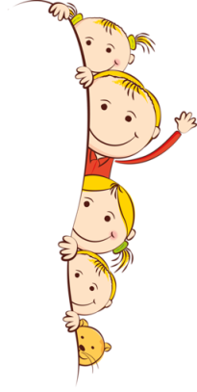

Ребёнок –

человек, личность!

Этот маленький человек нуждается не в окрике и наказании, а в поддержке и мудром совете родителей, не в жестоком и злом обращении, а в добре, заботе и любви…

Ребёнок ещё не может и не умеет защитить себя от физического насилия и психического давления со стороны взрослого. Но дети учатся у нас поведению, манерам общения, крику, если мы кричим, грубости, если мы грубим, жестокости, если мы это демонстрируем. Ребёнок, который воспитывается в условиях бесправия, никогда не будет уважать права другого человека.

Доброе, хорошее поведение наших детей порождается только добром. Ненасилие гораздо больше способствует гармоничному развитию ребёнка, чем грубое и жесткое обращение с ним.

Добиваясь видимого кратковременного послушания, родители своей жестокостью воспитывают фальшь и обман, притупляют процесс нормального развития ребёнка.

Жестокое обращение с детьми очень часто вызывает у них отнюдь не раскаяние, а совсем другие реакции:

* страх, возмущение, протест, обиду, чувство оскорблённости, жажду мести и компенсации;
* разрушение "нравственных тормозов", стремление к обману и изворотливости, ребёнок перестаёт видеть границу между добром и злом, между «можно» и «нельзя»;
* агрессивное поведение, снижение самооценки, ненависть к себе и окружающим (если ребёнка часто бьют).

Жестокое обращение с детьми обычно также вызывает задержку их психического и социального развития. Важно не допус­тить, чтобы побои и наказания превратились в кошмар для ре­бенка и его родителей, когда ребенок перестанет понимать «за что», эмоционально «отупеет» и перестанет различать, где хоро­шие, а где плохие поступки. Но еще более важно помнить, что из любого кошмара всегда есть выход. И первый шаг должен сде­лать тот, кто сильнее и мудрее. Хорошо, если это будет взрослый!

Родителям о наказании

* Шлепая ребенка, вы учите его бояться вас.
* Проявляя при детях худшие черты своего характера, вы показываете им дурной пример.
* Телесные наказания требуют от родителей меньше всего ума и способностей, чем любые другие воспитательные меры.
* Шлепки могут только утвердить, но не изменить поведение ребенка.
* Наказания вынуждают ребенка опасаться потерять родительскую любовь. Он чувствует себя отверженным и начинает ревновать к брату или сестре, а порой и к родителям.
* У наказанного ребенка может возникнуть враждебное чувство к родителям. И едва в нем объединятся два чувства – любовь и ненависть, – как сразу возникнет конфликт.
* Если вы шлепаете ребенка «под горячую руку», это означает, что вы хуже владеете собой, нежели требуете того от ребенка.
* Частые наказания побуждают ребенка привлекать внимание родителей любыми средствами.

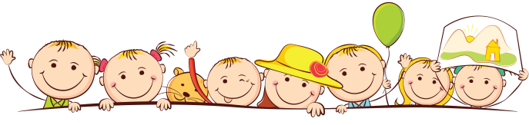

**Консультативный кабинет по оказанию первичной помощи детям и их родителям**

г.Светлогорск, ул. Интернациональная, д. 14

ГУО «Социально-педагогический центр Светлогорского района»

Тел.: 9-35-21, 3-86-35

Четверг с 20.00 до 22.00

ОТДЕЛ ОБРАЗОВАНИЯ, СПОРТА И ТУРИЗМА

СВЕТЛОГОРСКОГО ИСПОЛНИТЕЛЬНОГО КОМИТЕТА

**ПАМЯТКА ДЛЯ РОДИТЕЛЕЙ**

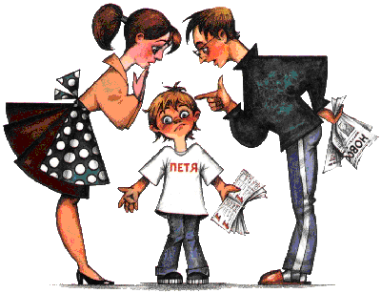

**Районная родительская конференция**

**«Вместе – за будущее детей»**

29 ноября 2016 г.

УВАЖАЕМЫЕ РОДИТЕЛИ!

Ваш ребенок взрослеет, перед ним много соблазнов, ему могут предложить сигарету, алкоголь, и даже наркотик во дворе, на дискотеке, в гостях у друга и т.п. Вы не в силах исключить возможность этого и всегда должны быть готовы к такому развитию событий. Быть готовым – значит, в случае возникновения таких проблем, спокойно ее проанализировать и грамотно спланировать свои действия.

**Помните!Если отношение к алкоголю, табаку и наркотикам не сформируете вы, то это обязательно сделают сверстники.**

Готовясь к разговору с вашим ребенком на эти темы, очень важно выбрать фундамент, на котором следует построить вашу беседу:

Объясните, что приближаясь к наркотикам, человек утрачивает свою самостоятельность. С этого момента то, что он будет делать, когда и как, - уже в большей степени зависит не от него самого. Он становится заложником и превращается в товар.

☝

☝

Не стоит основывать свою аргументацию на «вреде физическому и психическому здоровью». Подросток не услышит вас, потому что здоровье для большинства из них просто данность.

Бесперспективным будет и ваш тезис «Ну что хорошего в этом, подумаешь удовольствие, тоже мне!» Он очень доступно сможет объяснить, что это такое, но скорее промолчит, чтобы не повергнуть вас в полуобморочное состояние.

☝

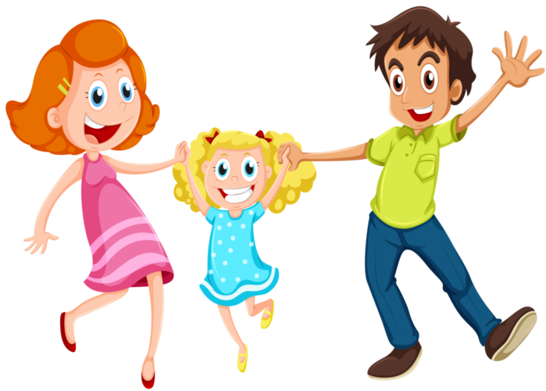

**ЧЕГО НЕ ДОЛЖНЫ ДЕЛАТЬ РОДИТЕЛИ:**

🖐Считать нормой пьянство, курение или употребление наркотиков.

🖐Предлагать алкоголь и табак самим.

🖐Финансировать или  давать разрешение на употребление алкоголя и наркотиков.

🖐 Уговаривать, ругать, угрожать.

🖐Ждать принудительных действий представителей закона, учебного заведения, с места работы, которые помогут употребляющему вернуться к нормальной жизни.

🖐Впадать в уныние, если ваши попытки исправить положение не удались.

🖐Отчаиваться, решив, что все кончено, помнить, что безнадёжных случаев не бывает.

**КОГДА ПОДРОСТОК ВЫХОДИТ ИЗ ДОМА, РОДИТЕЛИ ДОЛЖНЫ:**

* Знать, куда он пошел.
* Сообщить ему, где в это время будете находиться вы, или к кому из близких он может обратиться за помощью.
* Назначить время его возвращения домой и требовать отчета, если он опоздал.
* Не спать, встретить ребенка, если он вовремя не вернулся домой.
* Убедить подростка, что он при необходимости может попросить родителей заехать за ним без лишних вопросов с их стороны.
* Быть в контакте с родителями, с детьми которых общается ваш ребенок.

**КОГДА ПОДРОСТОК СОБИРАЕТСЯ НА ВЕЧЕРИНКУ,РОДИТЕЛЯМ НЕОБХОДИМО:**

* Обсудить с ним детали предстоящей вечеринки, количество приглашённых, предполагаемые занятия, с кем будет возвращаться домой.
* Объяснить, что на вечеринку нельзя приводить малознакомых людей.
* Обеспечить всех едой и развлечениями. Решительно противится тому, чтобы гости употребляли алкоголь и табак.
* Объяснить детям, что они должны следить за порядком в доме во время вечеринки.